SỞ LAO ĐỘNG -THƯƠNG BINH VÀ XÃ HỘI
TRƯỜNG TRUNG CẤP NGHỀ TỔNG HỢP HÀ NỘI

GIÁO TRÌNH
MÔN HỌC/MÔN ĐUN: KỸ THUẬT XUNG SỐ
NGÀNH/NGHỀ: ĐIỆN TỬ DÂN DỤNG
TRÌNH ĐỘ: TRUNG CẤP NGHỀ
Ban hành kèm theo Quyết định số: /QĐ-TCNTH ngày… tháng… năm 2022
của Hiệu trưởng Trường Trung cấp nghề Tổng hợp Hà Nội

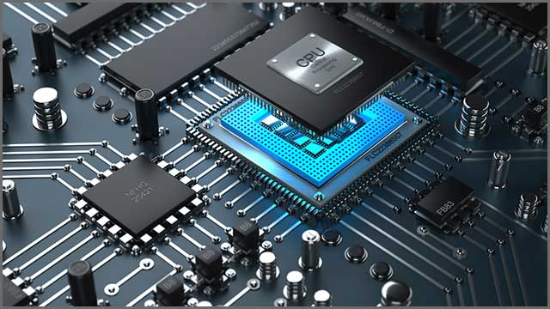

Hà Nội, năm 2022

TUYÊN BỐ BẢN QUYỀN

Tài liệu này thuộc loại sách giáo trình nên các nguồn thông tin có thể được phép dùng nguyên bản hoặc trích dùng cho các mục đích về đào tạo và tham khảo.
Mọi mục đích khác mang tính lệch lạc hoặc sử dụng với mục đích kinh doanh thiếu lành mạnh sẽ bị nghiêm cấm.

LỜI GIỚI THIỆU
Để thực hiện biên soạn giáo trình “Kỹ thuật xung số” là một trong những giáo trình môn học đào tạo thuộc nghề điện tử dân dụng được biên soạn theo nội dung chương trình khung được Sở Lao động Thương binh Xã hội Hà Nội và Trường Trung cấp nghề Tổng hợp Hà Nội phê duyệt. Nội dung biên soạn ngắn gọn, dễ hiểu, tích hợp kiến thức và kỹ năng chặt chẽ, logíc với nhau.
Khi biên soạn, nhóm biên soạn đã cố gắng cập nhật những kiến thức mới có liên quan đến nội dung chương trình đào tạo và phù hợp với mục tiêu đào tạo, nội dung lý thuyết và thực hành được biên soạn gắn với nhu cầu thực tế trong sản xuất đồng thời có tính thực tiển cao.
Trong quá trình sử dụng giáo trình, tuỳ theo yêu cầu cũng như khoa học và công nghệ phát triển có thể điều chỉnh thời gian và bổ sung những kiên thức mới cho phù hợp. Trong giáo trình, chúng tôi có đề ra nội dung thực tập của từng bài để người học cũng cố và áp dụng kiến thức phù hợp với kỹ năng.
Mặc dù nhóm tác giả đã cố gắng tổ chức biên soạn để đáp ứng được mục tiêu đào tạo nhưng không tránh được những khiếm khuyết. Rất mong nhận được đóng góp ý kiến của các thầy, cô giáo, bạn đọc để nhóm biên soạn sẽ hiệu chỉnh hoàn thiện hơn. Các ý kiến đóng góp xin gửi về Trường Trung cấp nghề Tổng hợp Hà Nội, địa chỉ số 21 Bùi Bằng Đoàn – Q. Hà Đông – TP.Hà Nội

Hà Nội, ngày……tháng 11 năm 2022
Nhóm tác giả

MỤC LỤC

BÀI 1: Cơ SỞ KỸ THUẬT SỐ......................................................................................5
1. Hệ đếm …………………………………………………………………………....5
2. Chuyển đổi giữa các hệ đếm……………………………………………………………………………….6
3. Các phép toán nhị phân………………………………………………………………………………………8
4. Đại số logic (Boolean) ……………………………...…………………………..10
BÀI 2: CÁC CỔNG LOGIC CƠ BẢN........................................................................12
1. Cổng NOT ………………………………………………………………………12
2 Cổng OR ………………………………………………...……………………….13
3 Cổng NOR:.............................................................................................................14
4. Thực hành………………… ……………….…………………………… ……...15
5. Cổng AND ………………………………… ………………………………….18
6. Cổng NAND…………………………………………………………………………………………………….19
7. Thực hành………………...……………………………………………………...20
BÀI 3: MẠCH MÃ HÓA VÀ MẠCH GIẢI MÃ.........................................................23
1. Mạch mã hóa……………………………………………………………………………………………………23
2. Mạch giải mã……………………………………………………………………………………………………29
BÀI 4: MẠCH PHÂN KÊNH VÀ DỒN KÊNH..........................................................37
1 Mạch phân kênh……………………………………………………………………………………………….. 37
2. Mạch dồn kênh………………………………………………………………………………………………… 41
TÀI LIỆU THAM KHẢO 46

CHƯƠNG TRÌNH MÔ ĐUN ĐÀO TẠO

KỸ THUẬT XUNG SỐ
Tên mô đun: Kỹ thuật xung số
Mã số mô đun: MĐ 22
Thời gian thực hiện mô đun: 30 giờ; (Lý thuyết: 15 giờ, Thực hành, thí nghiệm, thảo luận, bài tâp: 13 giờ, Kiểm tra: 2 giờ)
Vị trí, tính chất của mô đun:
- Vị trí :
Mô đun này là mô đun tự chọn, chuẩn bị các kiến thức cần thiết cho các phần học kỹ thuật chuyên môn tiếp theo. Mô đun này học sau các môn học: Kỹ thuật an toàn điện; Vật liệu linh kiện điện tử ; Đo lường điện-điện tử...
- Tính chất:
Là mô đun thuộc mô đun đào tạo nghề tự chọn
Mục tiêu mô đun:
- Kiến thức:
Hiểu được về các hệ đếm và phương pháp chuyển đổi, phép toán LOGIC cơ bản, nguyên lý hoạt động các mach LOGIC cơ bản, mạch mã hóa, giải mã, các mạch phân kênh và dồn kênh
- Kỹ năng:
+ Lắp ráp vận hành và khảo sát các mạch LOGIC, mạch mã hóa và giải mã, mạch phân kênh và dồn kênh... theo đúng trình tự kỹ thuật
+ Xử lý được những sai hỏng thường gặp trong quá trình lắp ráp cũng như trong quá trình vận hành mạch điện
- Năng lực tự chủ và trách nhiệm: Rèn luyện tính cẩn thận, chính xác, chủ động, sáng tạo và khoa học, nghiêm túc trong học tập và trong công việc.
Nội dung mô đun:

BÀI 1: Cơ SỞ KỸ THUẬT SỐ
Mã bài: MĐ 22 – 01
Giới thiệu:
Bài học giúp học sinh có những khái niệm cơ bản nhất về các hệ đếm và phương pháp chuyển đổi các hệ đếm, đại số LOGIC và các phép toán cơ bản nhất trong đại số LOGIC
Mục tiêu :
- Trình bày được khái niệm về các hệ đếm, phương pháp chuyển đổi giữa các hệ đếm
- Thực hiện được chuyển đổi giữa các hệ đếm.
- Nghiêm túc, có ý thức tự giác trong học tập, giữ gìn vệ sinh công nghiệp, đảm bảo an toàn cho người và thiết bị.
Nội dung chính:

1. Hệ đếm
1.1 Khái niệm hệ đếm
Hệ thống đếm là tập hợp tất cả các ký hiệu và quy tắc để biểu diễn các số
1.2 Các hệ đếm cơ bản

Hệ thống số đếm thập phân (Decimal) :
Ký tự số : 0, 1, 2, 3, 4, 5, 6, 7, 8, 9
Cơ số : 10
Ví dụ : 170 = 1x102 + 7x101 + 0 x100
= 100 + 70 + 0 = 170(D)
Hệ thống số nhị phân (Binary)
Ký tự số : 0, 1
Cơ số : 2
Mỗi con số trong số nhị phân (0 hoặc 1) đưực gọi là một bit (viết tắt của binary digit).
Ví dụ: ta có số: 10102 = 1x23 + 0x22 + 1x21 + 0x20 = 1010
110012 = 1x24 +1x23 +0x22 + 0x21 +1x20 = 2510
Nếu một số nhị phân biểu diễn một giá trị nào đó, thì :
- 8 bít được gọi là một byte.
- 16 bit được gọi là một từ (word)
- 32 bit được gọi là một từ dài (long word) gồm 4 byte
- 1024 bit (210) được gọi là 1KB (Kilobyte)
- 1048576 bit (220) được gọi là 1 M megabyte

Hệ thống số bát phân (Octal)
Ký tự số : 0, 1, 2, 3, 4, 5, 6, 7
Cơ số : 8
Ví dụ: ta có số: 37,41(8) = 3.81 + 7.80 + 4.8-1 + 1.8-2
Hệ đếm cơ số 8 gọn hơn hệ nhị phân nên thường dùng nhiều trong kỹ thuật máy tính.

Hệ thống số thập lục phân (Hexa-decimal)
Ký tự số : 0, 1, 2, 3, 4, 5, 6, 7, 8, 9, A, B, C, D, E, F
Cơ số : 16
Ví dụ: ta có số: 2A,7F(16) = 2x161 + 10x160 + 7x16-1 + 15x16-2
- Hệ đếm cơ số 16 gọn hơn hệ cơ số 2 và 8 nên được dùng phổ biến trong kỹ thuật máy tính.

2. Chuyển đổi giữa các hệ đếm
2.1 Đổi một số từ hệ thập phân sang hệ nhị phân
Để đổi một số từ hệ thập phân sang hệ nhị phân ta tiến hành chia liên tiếp số thập phân cho 2. Số dư ( là “0” hay “1”) trong các lần chia là số chữ số của hệ nhị phân tương ứng ghi theo trật tự ngược lại
Ví dụ : Đổi 2910 sang hệ nhị phân
MSB: Most Significal Bit (Bit có nghĩa lớn nhất)
LSB: Least significal bit (Bit có nghĩa nhỏ nhất)
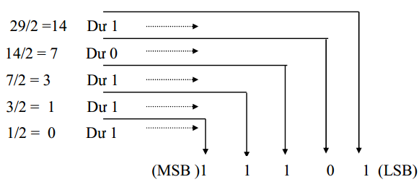
Với số dư thứ nhất là bít có nghĩa nhỏ nhất LSB
Với số dư cuối cùng là bit có nghĩa lớn nhất MSB
Ta được số : 11101(2) = 29(10)
2.2. Đổi từ hệ nhị phân sang hệ thập phân
Để đổi một số từ hệ nhị phân sang hệ thập phân ta chỉ việc tính tổng của tất cả các tích của các chữ số trong hệ nhị phân với trọng số tương ứng của nó
Ví dụ : Đổi 101010(2) sang thập phân
= 1x25 + 0x24 + 1x23 + 0x22 + 1x21 + 0x20
= 32 + 0 + 8 + 0 + 2 + 0 = 42(10)
Vậy 101010 của hệ nhị phân bằng 42 của hệ 10
2.3. Đổi từ hệ thập phân sang hệ thập lục phân
Để đổi một số từ hệ thập phân sang số ở hệ thập lục phân ta lấy số thập phân chia liên tiếp cho 16, số dư trong mỗi lần chia là các chữ số của số ở hệ thập lục phân tương ứng
Ví dụ : Đổi 127 sang hệ thập lục phân
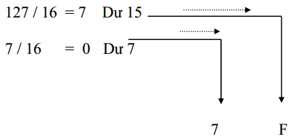
Vậy 127 của hệ (D) bằng 7F (H) của hệ thập lục phân
2.4. Đổi từ hệ thập lục phân sang hệ thập phân
Để đổi từ hệ thập lục phân sang hệ thập phân, ta chỉ việc tìm tổng đại số của tổng các số hạng trong hệ 16
Ví dụ : Đổi 2C516 = 2x162 +12x161 +5x160
= 512 +192 + 5 = 70910
Vậy 2C516 = 70910
2.5. Đổi từ hệ nhi phân sang hệ bát phân
- Vì 23 = 8, nên mỗi vị trí số trong hệ 8 tương ứng một nhóm 3 bít của hệ 2
- Khi đổi: Chia phần nguyên của hệ 2 thành từng nhóm 3 bít bắt đầu từ bít
- Dùng 8 chữ số của hệ 8 thay cho 8 chữ số tương ứng của nhóm 3 bít
Ví dụ: Đổi 10110101(2) = 265(8)
Chia nhóm : 010 110 101(2)
Kết quả: = 2 6 5 (8)
2.6. Đổi từ hệ bát phân sang hệ nhi phân
Thay một chữ số trong hệ 8 bằng nhóm 3 bít của hệ 2
Ví dụ: Đổi 5 1 2 (8)
Kết quả: = 101 001 010 (2)
g) Đổi từ hệ nhi phân sang hệ thâp lục phân
- Vì 24 = 16, nên mỗi vị số của hệ 16 tương ứng với một nhóm 4 bít của hệ 2
- Khi đổi: chia hệ 2 thành từng nhóm 4 bít bắt đầu từ bít 20
Ví dụ: 10011011011(2) = 4DB(16)
+ Chia nhóm: 0100 1101 1011(2)
+ Kết quả: 4 D B (16)
- Nếu trong quá trình chia thành nhóm 4 bit mà lẻ bit số 1 thì ta thêm bít số “0” vào trước cho đủ nhóm 4 bit rồi tính
Ví dụ: Cho số nhị phân 1 1101 1011(2)
- Khi chia thành nhóm 4 bit ta thấy lẻ một bit số 1 vậy ta thêm ba bit 0 vào trước như sau: 0001 1101 1011(2)
2.7. Đổi từ hệ thâp lục phân sang hệ nhi phân
- Thay một chữ số trong hệ 16 bằng nhóm 4 bít của hệ 2
Ví dụ: 7 F A (16)
Kết quả: 0111 1111 1010 (2)
hoặc : 111 1111 1010 (2)

3. Các phép toán nhị phân
Cũng như số học thập phân, số học nhị phân cũng có bốn phép tính cơ bản là : Cộng (+), Trừ (-), Nhân (*), Chia (/) .

Phép cộng nhị phân

Nguyên tắc : 0 + 0 = 0
0 + 1 = 1
1 + 0 = 1
1 + 1 = 0 nhớ 1 (carry)
Ví dụ :
100110 |  | 1010110 |  | 1001010
+ 001 |  | + 1000101 |  | + 1010010
100111 |  | 10011011 |  | 10011100

Phép trừ nhị phân
Nguyên tắc chung : 0 – 0 = 0
0 – 1 = 1 mượn 1 (borrow)
1 – 0 = 1
1 –1 = 0
Ví dụ :
1111 |  | 1000
- 0110 |  | - 0011
1001 |  | 0101

Phép nhân nhị phân
Nguyên tắc : 0 x 0 = 0
0 x 1 = 0
1 x 0 = 0
- x 1 = 1
Ví dụ :
1 0 1 0 |  | 1 0 0 0 1
x 1 0 1 |  | x 1 0 0 0
1 0 1 0 |  | 1 0 0 0 1 0 0 0
0 0 0 0
1 0 1 0
1 1 0 0 1 0

Phép chia nhị phân
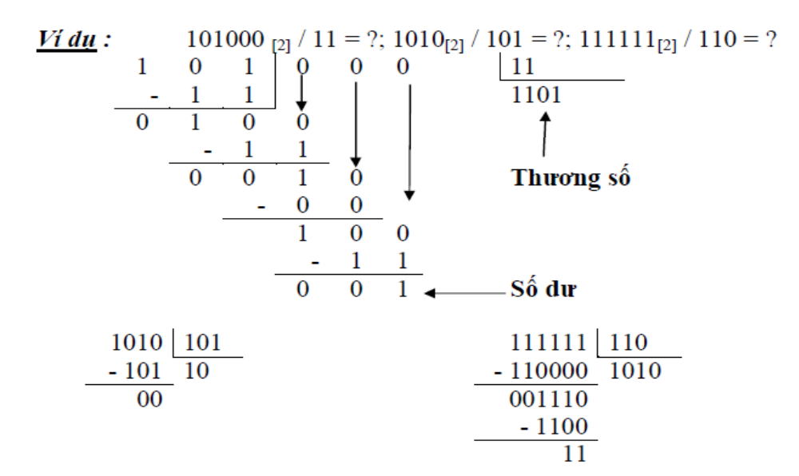
Để tính toán không bị nhầm lẫn ta có thể chuyển sang số thập phân tính toán sau đó chuyển kết quả sang số nhị phân. Tuy nhiên trong kỹ thuật điện tử cũng như trong máy tính việc tính toán này hoàn toàn được thực hiện rất đơn giản nên ta không cần phải chuyển đổi.

4. Đại số logic

Nếu ta biểu diễn mức logic “1” có mức điện thế cao hơn mức logic “0” ta có mức logic dương “+”. Nếu ta biểu diễn mức logic “1” có mức điện thế thấp hơn mức logic “0” ta có mức logic âm (-)
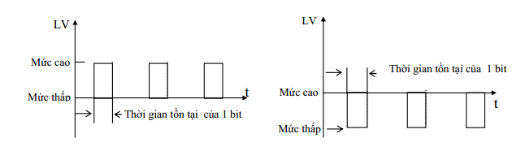4.1 Khái niệm hàm logic
- Các phép toán logic
Quan hệ cơ bản chỉ có 3 loại: OR, AND, NOT . Vậy nên trong đại số logic tương ứng 3 phép toán logic cơ bản là 3 mạch điện: nhân logic (VÀ) ; cộng logic (HOẶC) ; đảo logic (PHỦ ĐỊNH). Các mạch điện thực hiện 3 phép toán cơ bản là các cổng OR, AND, NOT
- Biến logic và hàm logic
Trong đại số logic các biến logic là các biến số ở đầu vào, hàm logic là các đầu ra Hàm logic biểu diễn mối quan hệ của các biến logic thong qua cá phép toán logic Biến logic và hàm logic đều chỉ nhận một trong hai giá trị là bằng 0 hoặc bằng 1
Ví dụ: Y = ABC + ABC + ABC + ABC
Trong đó: A, B, C là các biến logic
Y là hàm logic Có thể viết: Y= F(A,B,C)
4.2 Các tính chất của đại số logic
a. Tính giao hoán
A.B = B.A
A + B = B + A
b. Tính kết hợp
A.B.C = A(B.C)
A + B + C = (A + B) + C = A + (B + C)
Tính phân phối
A(B + C) = AB + AC
(A + B)(A + C) = AA + BC + AC + AB

4.3 Các định lý cơ bản của đại số Boolean
a. Các định đề
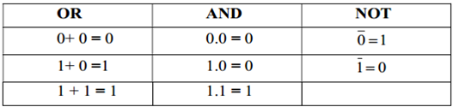
b. Các định lý
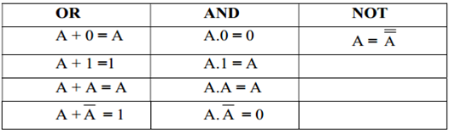

BÀI 2: CÁC CỔNG LOGIC CƠ BẢN
Mã bài: MĐ 22 – 02
Giới thiệu
Trong kỹ thuật điện tử người ta dùng những linh kiện điện tử cần thiết kết nối với nhau theo các quy luật nhất định tạo nên các phần tử cơ bản và từ đó hình thành các mạch chức năng phức tạp hơn. Những phần tử cơ bản này gọi là các cổng logic căn bản.
Mục tiêu :
- Trình bày được khái niệm các cổng LOGIC . Xây dựng được bảng trạng thái, viết được các hàm quan hệ, các cổng logic.
- Phân tích, khảo sát và lắp đặt kiểm tra và sửa chữa được mạch điện ứng dụng các cổng LOGIC cơ bản.
- Nghiêm túc, có ý thức tự giác trong học tập, giữ gìn vệ sinh công nghiệp, đảm bảo an toàn cho người và thiết bị.
Nội dung chính:

1. Cổng NOT

1.1 Định nghĩa

Cổng NOT là cổng logic cơ bản thực hiện phép toán phủ định logic biến số ở đầu vào. (tức là đầu ra là phủ định của biến đầu vào)

Biến đầu vào có thể nhận giá trị bằng ‘0’ hoặc bằng ‘1’. Hàm đầu ra cũng có thể nhận giá trị bằng ‘1’ hoặc bằng ‘0’

Cần chú ý rằng: Cổng NOT chỉ có một đầu vào và một đầu ra
1.2 Ký hiệu và biểu thức toán

Ký hiệu của cổng NOT như hình dưới:
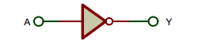
Hình 2.1 Khí hiệu cổng NOT
Với: A là đầu vào.
Y là đầu ra.
Biểu thức toán: Y = A

1.3 Bảng chân lý
Từ bảng chân lý ta thấy khi đầu vào A bằng “1” thì đầu ra Y bằng “0” và
ngược lại khi đầu vào A bằng “0” thì đầu ra Y bằng “1”
A | Y
1 | 0
0 | 1

2 Cổng OR

2.1 Định nghĩa

Cổng OR là cổng logic cơ bản thực hiện phép tính tổng logic các biến số ở đầu vào

Tức là : Y = A + B + ....+ N

Với: A, B, ... N, là các biến số ở đầu vào, còn Y là hàm số hay kết quả ở đầu ra.
Biến đầu vào có thể nhận giá trị bằng ‘0’ hoặc bằng ‘1’ và hàm đầu ra cũng có thể nhận giá trị bằng ‘0’ hoặc bằng ‘1’

Một cổng OR có thể có 2 hay nhiều đầu vào. Nhưng trong thực tế số lượng đầu vào của một cổng OR là có giới hạn và nó thường nằm trong khoảng từ 2 đầu vào đến ≤10 đầu vào và chỉ có một đầu ra. Ở đây ta chỉ xét cổng OR có 2 đầu vào, từ đó có thể suy ra cho các trường hợp khác

2.2 Ký hiệu và biểu thức toán

Cổng OR có 2 đầu vào được ký hiệu như sau:
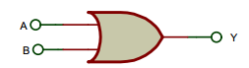
Hình 2.2. Kí hiệu cổng OR
Với:
A, B là các biến số ở đầu vào
Y là hàm số ở đầu ra
Biểu thức toán của cổng OR 2 đầu vào: Y = A + B

2.3 Bảng chân lý
Bảng chân lý của cổng OR 2 đầu vào như sau:
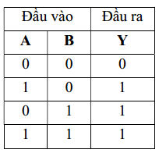

3 Cổng NOR

3.1 Định nghĩa

Cổng NOR là một cổng logic để thực hiện thuật toán phủ định tổng logic các biến số ở đầu vào. Tức là : Y = A + B

Mặt khác dựa theo cấu trúc ta có thể định nghĩa cổng NOR là cổng OR theo sau nó bởi một cổng NOT

3.2 Ký hiệu và biểu thức toán

Một cổng NOR 2 đầu vào được ký hiệu như sau:
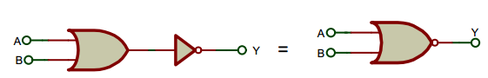
Hình 2.3. Kí hiệu cổng NOR
A, B là các biến số ở đầu vào
Y là hàm số ở đầu ra
Biểu thức toán của cổng NOR 2 đầu vào: Y = A + B
3.3 Bảng chân lý
Cổng NOR hai đầu vào hoạt động theo bảng chân lý:
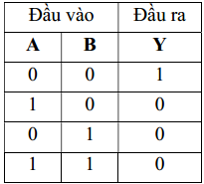
Ta thấy khi và chỉ khi cả hai đầu vào ở mức thấp thì đầu ra mới ở mức cao, còn lại tất cả các trường hợp khác thỉ đầu ra đều ở mức thấp. Bằng cách tương tự như vậy ta cũng thành lập được bảng chân lý cho các cho các cổng NOR có nhiều đầu vào

4. Thực hành

4.1. Điều kiện thực hiện

+ Kiểm tra vị trí nơi làm việc: Đảm bảo các thiết bị, dụng cụ đặt đúng vị trí dễ thao tác, an toàn, vệ sinh công nghiệp

+ Kiểm tra vật tư: Vật tư phải đầy đủ, đúng chủng loại yêu cầu

+ Kiểm tra tình trạng dụng cụ: Đầy đủ, đúng yêu cầu kỹ thuật

+ Kiểm tra tình trạng thiết bị: Các thiết bị board nguồn, đồng hồ vạn năng làm việc bình thường. Board cắm có lỗ cắm phải chắc chắn đảm bảo tiếp xúc
4.2. Nội dung thực hiện
+ Tra cứu IC cổng NOT- IC 7404(74LS04)
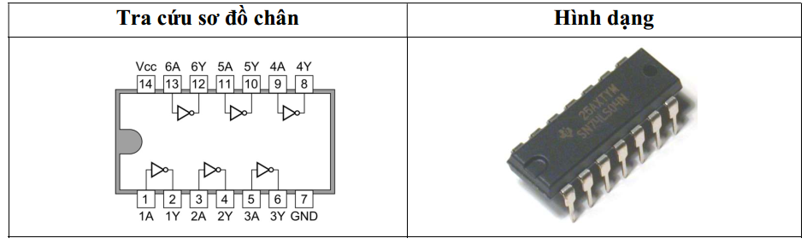
+ Khảo sát IC 7404(74LS04)
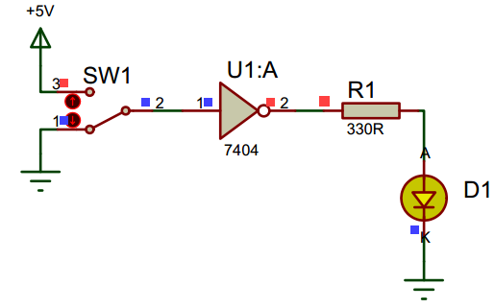

+ Tra cứu IC cổng OR - IC 7432(74LS32)
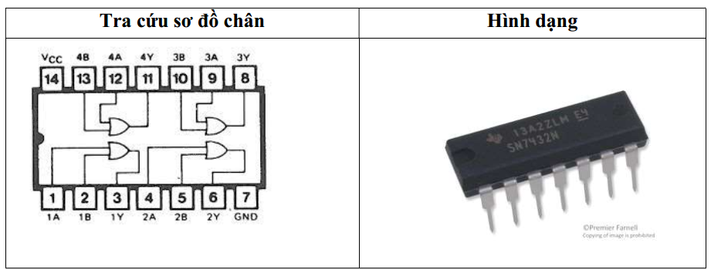
+ Khảo sát IC 7432(74LS32)
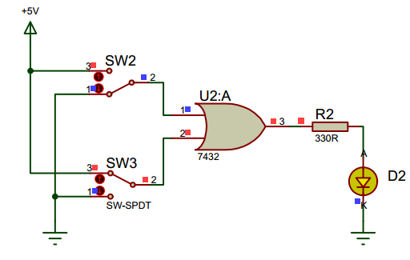
+ Tra cứu IC cổng NOR- IC 7402(74LS02)
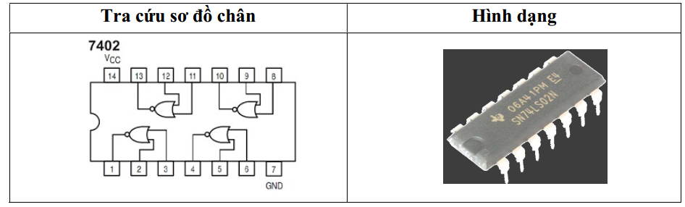
+ Khảo sát IC 7404(74LS04)
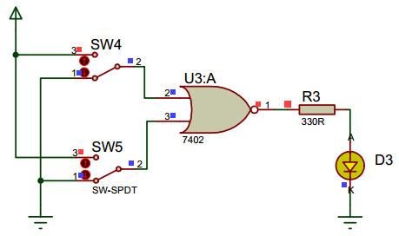
4.3. Trình tự thực hiện
Bước 1:
- Chuẩn bị các linh kiện đã chọn.
- Kiểm tra board mạch
- Xác định vị trí đặt linh kiện trên board
Bước 2:
Lắp ráp linh kiện trên board cắm
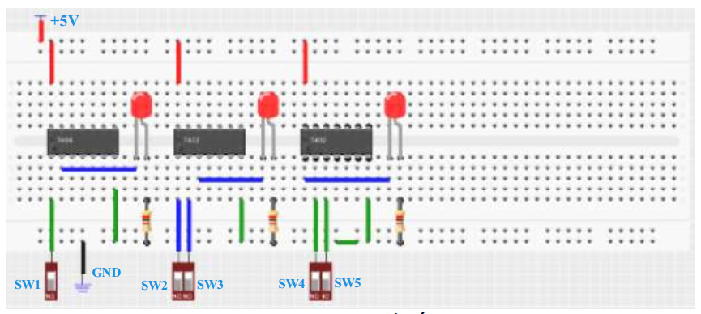
Bước 3:
Đo kiểm tra nguội
Bước 4:
Cấp nguồn

Bước 5:
Khảo sát mạch điện

5. Cổng AND

5.1 Định nghĩa

Cổng AND là cổng logic cơ bản thực hiện phép tính tích logic các biến số ở đầu vào.

Tức là : Y = AB...N

Trong đó:

A, B,…,N là các biến số ở đầu vào có thể nhận giá trị bằng ‘0’ hoặc bằng ‘1’
Y là hàm số ở đầu ra cũng có thể nhận giá trị bằng ‘0’ hoặc bằng ‘1’
Cổng AND có thể có hai hoặc nhiều đầu vào. Ở đây ta chỉ xét cổng AND hai đầu vào và ta có thể suy ra tương tự cho các cổng AND nhiều đầu vào khác
5.2 Ký hiệu và biểu thức toán
Cổng AND hai đầu vào được ký hiệu như hình dưới
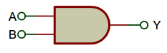
Hình 2.4. Kí hiệu cổng AND
A, B là các biến số ở đầu vào
Y là hàm số ở đầu ra
Cổng AND hai đầu vào biểu thức logic được viết như sau: Y = AB
( Ta có thể suy ra tương tự ký hiệu và biểu thức toán của các cổng AND nhiều
đầu vào)
5.3 Bảng chân lý
Cổng AND 2 đầu vào như bảng dưới đây:
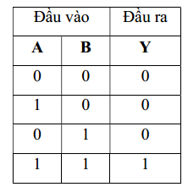
Nhận xét: Khi và chỉ khi tất cả các đầu vào của cổng AND ở mức cao thì đầu ra mới ở mức cao

6. Cổng NAND
6.1 Định nghĩa
Cổng NAND là một cổng logic cơ bản thực hiện thuật toán phủ định tích logic các biến số ở đầu vào
Tức là : Y = AB...N
Trong đó:
A, B,…,N là các biến số ở đầu vào có thể nhận giá trị bằng ‘0’ hoặc bằng ‘1’
Y là hàm số ở đầu ra cũng có thể nhận giá trị bằng ‘0’ hoặc bằng ‘1’
Cổng NAND có thể có hai hoặc nhiều đầu vào. Ở đây ta chỉ xét cổng NAND
hai đầu vào
6.2 Ký hiệu, biểu thức toán
Một cổng NAND hai đầu vào được ký hiệu như hình 4.18
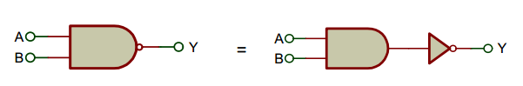
Hình 2.4. Kí hiệu cổng NAND
A, B là các biến số ở đầu vào
Y là hàm số ở đầu ra
Một cổng NAND hai đầu vào biểu thức logic được viết như sau: Y = AB
Chú ý rằng các cổng NAND có nhiều đầu vào cũng có ký hiệuvà biểu thức toán tương tự như các cổng logic AND, OR nhiều đầu vào
6.3 Bảng chân lý
Cổng NAND 2 đầu vào như bảng dưới đây
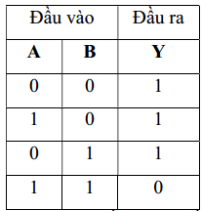
Ta có nhận xét rằng khi và chỉ khi tất cả các đầu vào ở mức cao thì đầu ra
mới xuống mức thấp

7. Thực hành

7.1 Điều kiện thực hiện

+ Kiểm tra vị trí nơi làm việc: Đảm bảo các thiết bị, dụng cụ đặt đúng vị trí dễ thao tác, an toàn, vệ sinh công nghiệp

+ Kiểm tra vật tư: Vật tư phải đầy đủ, đúng chủng loại yêu cầu

+ Kiểm tra tình trạng dụng cụ: Đầy đủ, đúng yêu cầu kỹ thuật

+ Kiểm tra tình trạng thiết bị: Các thiết bị board nguồn, đồng hồ vạn năng làm việc bình thường. Board cắm có lỗ cắm phải chắc chắn đảm bảo tiếp xúc
7.2 Nội dung thực hiện
+ Tra cứu IC cổng AND - IC 7408(74LS08)
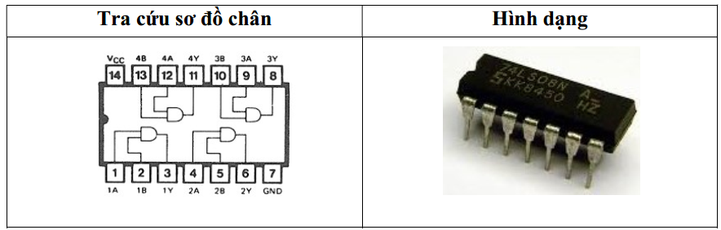
+ Khảo sát IC 7408(74LS08)
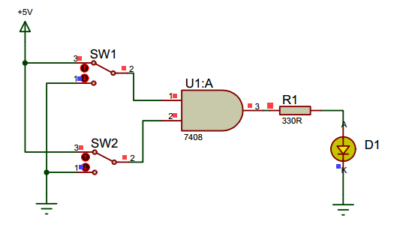
+ Tra cứu IC cổng NAND - IC 7400(74LS00)
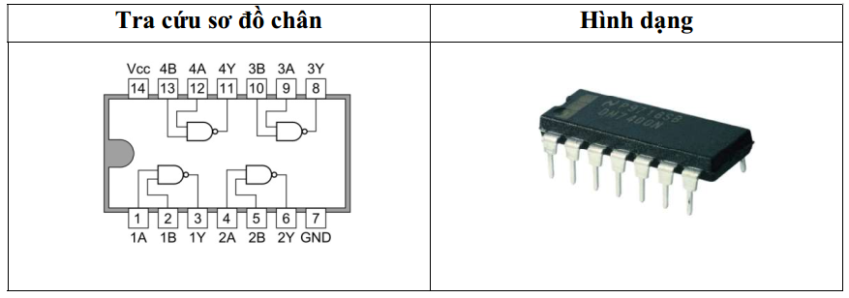+ Khảo sát IC 7400(74LS00)
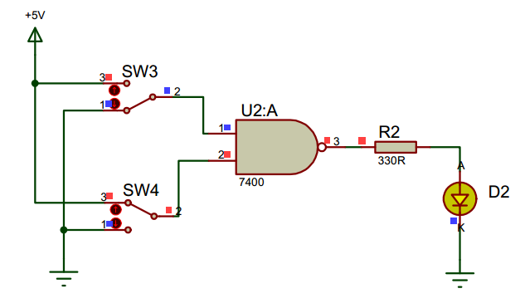
7.3 Trình tự thực hiện
Bước 1:
- Chuẩn bị các linh kiện đã chọn.
- Kiểm tra board mạch
- Xác định vị trí đặt linh kiện trên board
Bước 2:
Lắp ráp linh kiện trên board cắm
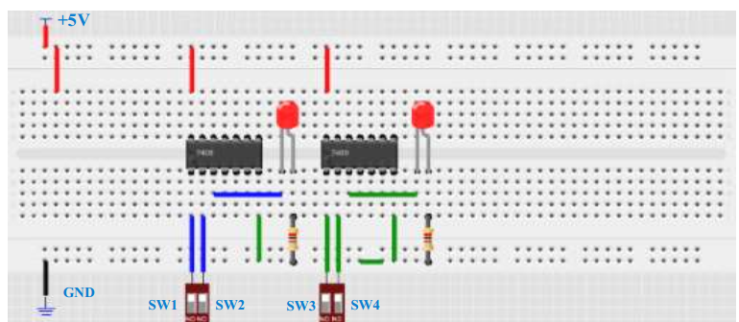
Bước 3:
Đo kiểm tra nguội
Bước 4:
Cấp nguồn
Bước 5:
Khảo sát mạch điện

BÀI 3: MẠCH MÃ HÓA VÀ MẠCH GIẢI MÃ
Mã bài: MĐ 22 – 03
Giới thiệu
Bài học giúp học sinh hiểu được nguyên lý hoạt động của mạch điện mã hóa và giải mã qua đó học sinh sẽ biết cách sử dụng những IC đơn giản để lắp ráp nên một mạch điện mang tính thực tế cao.
Mục tiêu :
- Trình bày được khái niệm mạch mã hóa, mạch giải mã; Xây dựng được bảng trạng thái, viết được các hàm quan hệ, vẽ được sơ đồ mạch mã hóa và mạch giải mã dùng các cổng logic.
- Phân tích, khảo sát và lắp được các mạch mã hóa, giải mã. Kiểm tra, phát hiện lỗi và khắc phục lỗi.
- Thái độ: Nghiêm túc, có ý thức tự giác trong học tập, giữ gìn vệ sinh công nghiệp, đảm bảo an toàn cho người và thiết bị.
Nội dung chính:

1. Mạch mã hóa
1.1 Khái niệm mạch mã hoá
Một mạch mã hoá sẽ có một số đường vào (M đường vào), có một số đầu ra (N đầu ra), trong một thời điểm ở đầu vào chỉ có duy nhất một đường được hoạt động ở một thời gian định sẵn và đầu ra là một tổ hợp mã tương ứng (N bit). Sơ đồ chung tổng quát của một mạch mã hoá có M đầu vào, và N đầu ra có
dạng như hình dưới
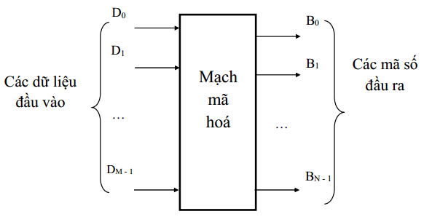
Hình 3.1. Sơ đồ khối mạch mã hóa
Mạch mã hoá M đường dữ liệu vào thành N bit đầu ra là mạch điện mà các đầu vào là các công tắc hai trạng thái ( D0 đến DM −1 ), các công tắc này diễn tả các đường dữ liệu ở đầu vào. Tại một thời điểm nhất định chỉ có duy nhất một đường vào được hoạt động và tương ứng với nó phải nhận được ở đầu ra một tổ hợp mã nhị phân 3 bit.Mỗi đầu vào của mạch mã hoá là các công tắc hai trạng thái vì vậy sẽ có 2 trường hợp:
Trường hợp1: Các đầu vào tích cực ở mức cao
Trường hợp 2: Các đầu vào tích cực ở mức thấp
Mỗi trường hợp chúng ta có thể xây dựng được mạch logic dùng các cổng logic khác nhau
1.2 Mạch mã hoá thập phân sang BCD ( Decimal to BCD converter)
a) Bảng trạng thái
Bảng 6.1 Trạng thái mạch mã hoá thập phân sang BCD khi các đầu vào tích cực ở mức cao
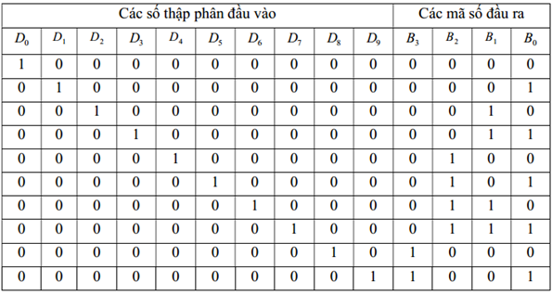
b) Các hàm đầu ra
Từ bảng trạng thái ta có thể viết được các hàm đầu ra dạng tuyển như sau:
B3 = D8 + D9
B2 = D4 + D5 + D6 + D7
B1 = D2 + D3 + D6 + D7
B0 = D1 + D3 + D5 + D7 + D9
c) Mạch logic
Ta thấy rằng từ các hàm đầu ra có thể vẽ được mạch mã hoá dùng cổng OR như sau:
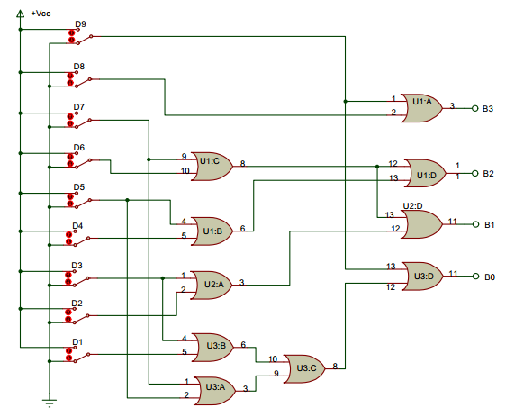
Hình 3.2. Sơ đồ nguyên lý mạch mã hóa thập phân sang BCD
1.3. Mạch mã hóa thập phân sang BCD
a. Bảng trạng thái
Bảng 6.5 Bảng trang thái mã hóa thập phân sang BCD (Trường hợp các đầu vào tích cực ở mức thấp)
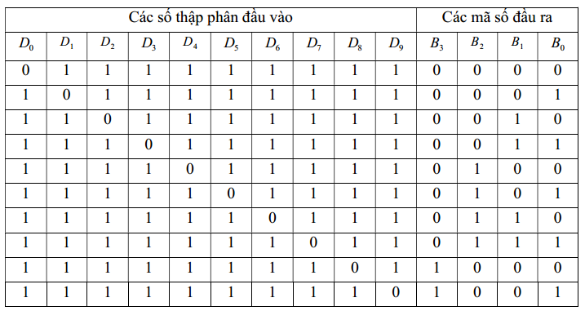

b) Các hàm đầu ra
Từ bảng trạng thái ta có thể viết được các hàm đầu ra dạng tuyển như sau:
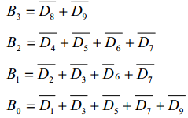
Ta có thể biến đổi thành hàm chỉ dùng cổng NAND như sau:
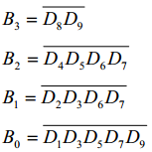
c) Mạch logic
Từ hàm trên ta có thể vẽ mạch chỉ dung cổng NAND 2 đầu vào như sau:
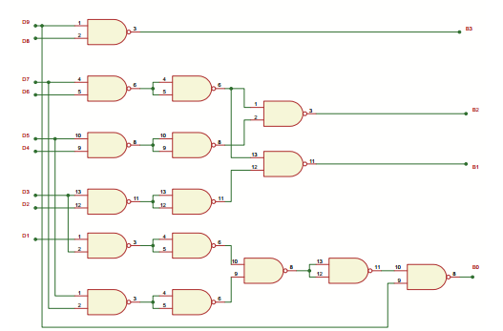
Hình 3.3. Sơ đồ nguyên lý mạch mã hóa thập phân sang BCD mức thấp

1.4. Thực hành
Mạch mã hoá thập phân sang BCD trường hợp các đầu vào tích cực ở mức cao, dùng cổng OR 2 đầu vào
a. Điều kiện thực hiện
+ Kiểm tra vị trí nơi làm việc: Đảm bảo các thiết bị, dụng cụ đặt đúng vị trí dễ thao tác, an toàn, vệ sinh công nghiệp
+ Kiểm tra vật tư: Vật tư phải đầy đủ, đúng chủng loại yêu cầu
+ Kiểm tra tình trạng dụng cụ: Đầy đủ, đúng yêu cầu kỹ thuật
+ Kiểm tra tình trạng thiết bị: Các thiết bị board nguồn, đồng hồ vạn năng làm việc bình thường. Board cắm có lỗ cắm phải chắc chắn đảm bảo tiếp xúc
b. Trình tự thực hiện
+ Khảo sát mạch điện
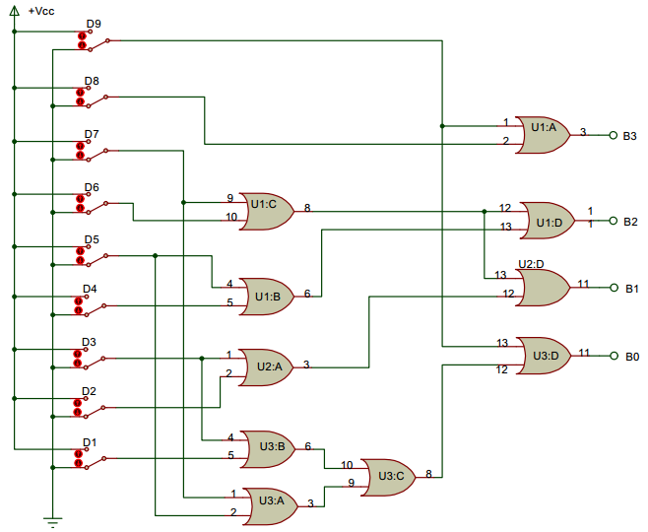
Bước 1:
- Chuẩn bị các linh kiện đã chọn.
- Kiểm tra board mạch
- Xác định vị trí đặt linh kiện trên board
Bước 2:
Lắp ráp linh kiện trên board cắm
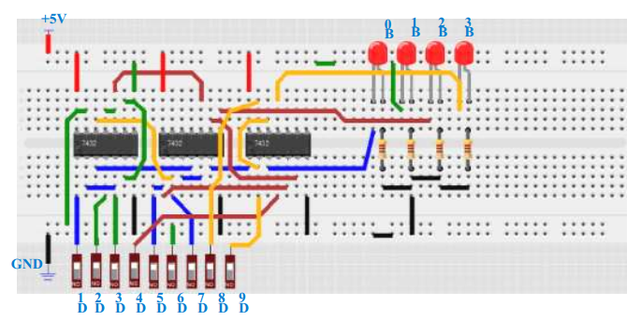
Bước 3:
Đo kiểm tra nguội
Bước 4:
Cấp nguồn

2. Mạch giải mã
2.1 Khái niệm mạch giải mã
Một mạch giải mã sẽ có một số đường vào (M bit vào), có một số đầu ra (N đầu ra), trong một thời điểm có một tổ hợp mã ở đầu vào thì có chỉ có duy nhất một đầu ra tương ứng được tích cực .
Sơ đồ tổng quát của một mạch giải mã có M bit đầu vào, và N đầu ra có
dạng như hình dưới
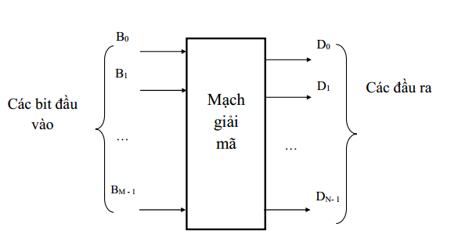
Hình 3.4. Sơ đồ khối mạch giải mã
2.2 Mạch giải mã BCD sang thập phân
(Trường hợp các đầu ra tích cực ở mức cao)
a) Bảng trạng thái
Với trường hợp các đầu ra tích cực ở mức cao ta thành lập được bảng trạng thái như sau:

Bảng 3.1 Bảng trạng thái Mạch giải mã BCD sang thập phân
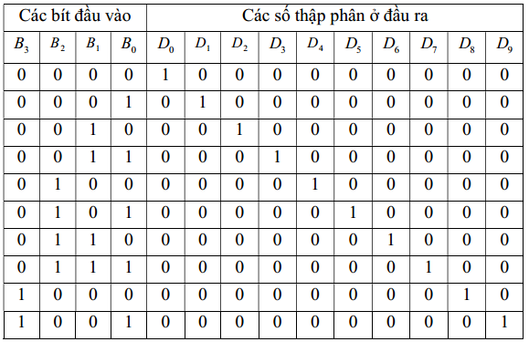
b) Hàm logic
Từ bảng trạng thái ta có thể dùng phương pháp bảng Karnaugh để rút gọn hàm (chú ý rằng các tổ hợp biến từ 1010 đến 1111 có trạng thái ra không xác định có thể dùng để tối giản hàm), ta viết được các hàm đầu ra dạng tuyển rút gọn như sau:
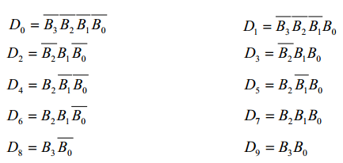

c) Mạch logic
Vẽ mạch logic dùng cổng AND và cổng NOT
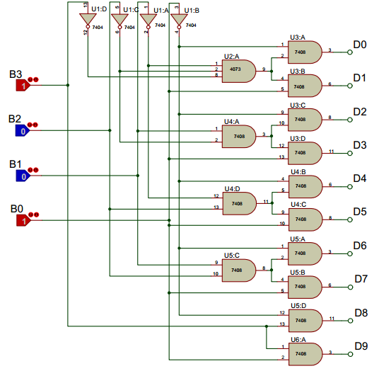
2.3. Mạch giải mã BCD sang LED 7 thanh
Mạch giải mã BCD sang thập Led 7 thanh là một mạch điện mà các đầu vào là các tổ hợp mã BCD (4 đầu vào) , ở đầu ra tương ứng là 7 Led ( ký hiệu a,b,c,d,e,f,g) được xếp thành các số thập phân (từ 0 đến 9). Với mỗi tổ hợp mã đầu vào thì chỉ hiển thị được một số thập phân tương ứng do các Led tạo thành như hình dưới
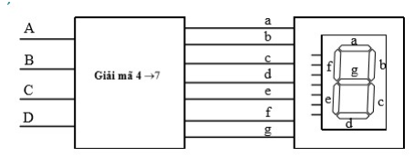
Các Led ở đầu ra có thể được đấu nối theo 2 cách (Anot chung hoặc Katot chung) vì vậy sẽ có 2 trường hợp xảy ra:
Trường hợp 1: Các đầu ra tích cực ở mức cao ( MạchKatot chung)
Trường hợp 2: Các đầu ra tích cực ở mức thấp( Mạch Anot chung)
Mỗi trường hợp chúng ta có thể vẽ được các mạch logic dùng các cổng logic khác nhau.
2.3.1. Mạch giải mã BCD sang led 7 thanh (Anotchung)
Với trường hợp các đầu ra tích cực ở mức thấp ta thành lập được bảng trạng thái như sau:
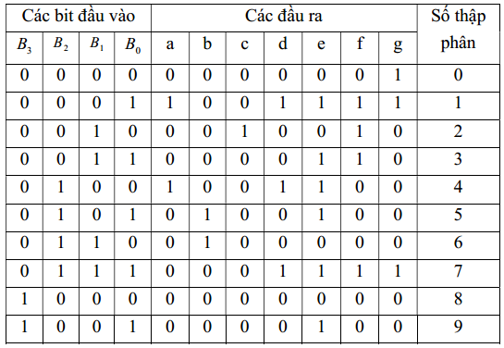
Từ bảng trạng thái ta có thể dùng phương pháp bảng Karnaugh để rút gọn hàm (chú ý rằng các tổ hợp biến từ 1010 đến 1111 có trạng thái ra không xác định có thể dùng để tối giản hàm), ta viết được các hàm đầu ra dạng tuyển rút gọn như sau:
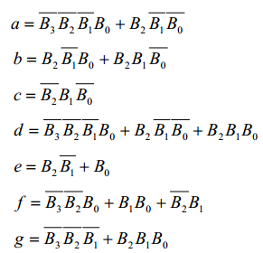

Mạch logic
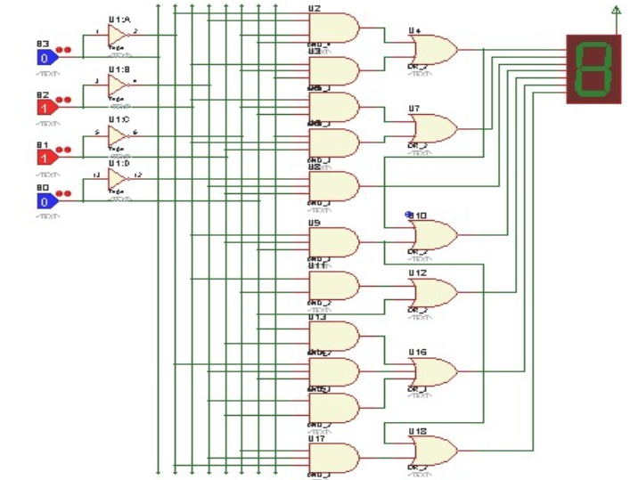

2.3.2. Khảo sát vi mạch giải mã led 7 thanh(Anot chung)
Sơ đồ chân và hình dạng của IC 74LS47
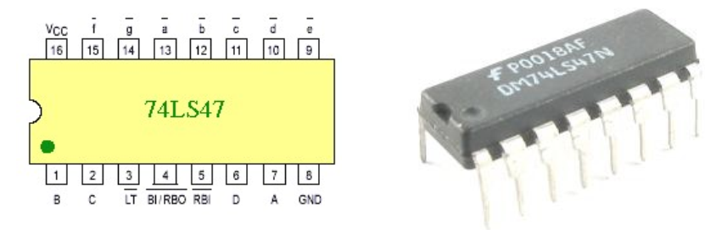
Bảng 6.14: Bảng trạng thái của IC 74LS47
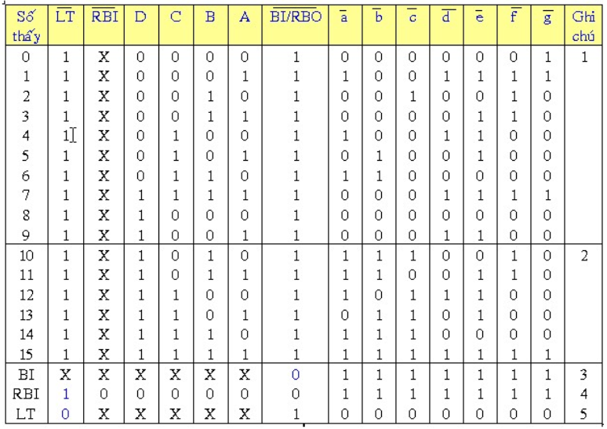
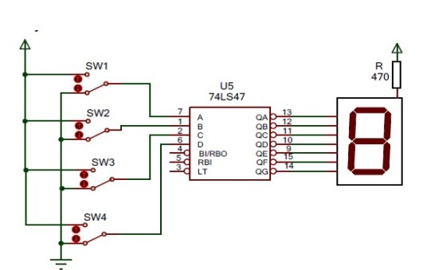

2.3.3. Khảo sát LED 7 thanh

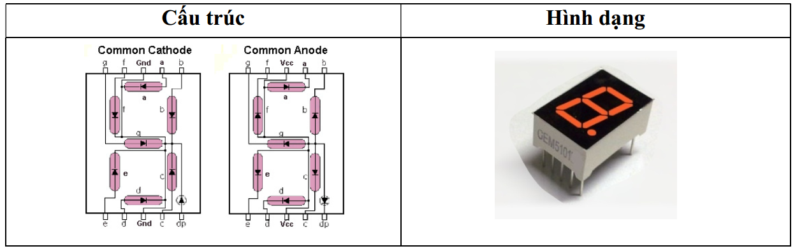
2.4. Thực hành
a. Điều kiện thực hiện
+ Kiểm tra vị trí nơi làm việc: Đảm bảo các thiết bị, dụng cụ đặt đúng vị trí dễ thao tác, an toàn, vệ sinh công nghiệp
+ Kiểm tra vật tư: Vật tư phải đầy đủ, đúng chủng loại yêu cầu
+ Kiểm tra tình trạng dụng cụ: Đầy đủ, đúng yêu cầu kỹ thuật
+ Kiểm tra tình trạng thiết bị: Các thiết bị board nguồn, đồng hồ vạn năng làm việc bình thường. Board cắm có lỗ cắm phải chắc chắn đảm bảo tiếp xúc
b.Trình tự thực hiện
+ Khảo sát mạch điện
Bước 1:
- Chuẩn bị các linh kiện đã chọn.
- Kiểm tra board mạch
- Xác định vị trí đặt linh kiện trên board
Bước 2:
Lắp ráp linh kiện trên board cắm
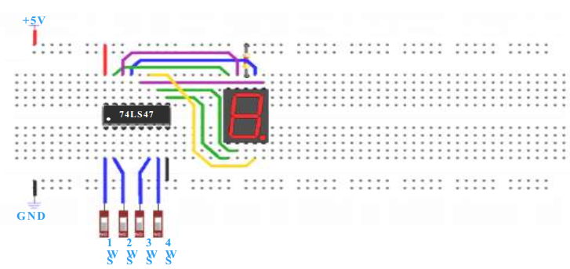
Bước 3:
Đo kiểm tra nguội
Bước 4:
Cấp nguồn

BÀI 4: MẠCH PHÂN KÊNH VÀ DỒN KÊNH
Mã bài: MĐ 22 – 04
Giới thiệu
Bài học giúp học sinh hiểu được nguyên lý hoạt động của mạch phân kênh và dông kênh qua đó học sinh sẽ biết cách sử dụng những ic đơn giản để lắp ráp nên một mạch điện mang tính thực tế cao.
Mục tiêu :
- Trình bày được khái niệm mạch phân kênh, mạch dồn kênh; Xây dựng được bảng trạng thái, viết được các hàm quan hệ, vẽ được sơ đồ mạch mạch phân kênh và mạch dồn kênh.
-Phân tích, khảo sát và lắp được các mạch ứng dụng.
- Nghiêm túc, có ý thức tự giác trong học tập, giữ gìn vệ sinh công nghiệp, đảm bảo an toàn cho người và thiết bị.
Nội dung chính:

1 Mạch phân kênh
1.1 Khái niệm chung về mạch phân kênh
Một mạch phân kênh sẽ có một đường dữ liệu vào ( kênh chung S), có N đường dữ liệu đầu ra ( D 0 đến DN−1 ) và có m bit địa chỉ ( số bit địa chỉ phụ thuộc vào số kênh dữ liệu đầu ra theo công thức: 2m−1 ≤ N ≤ 2m ),, trong một thời điểm xác định chỉ có duy nhất một đường ra được hoạt động . Sơ đồ chung tổng quát của một mạch phân kênh có dạng như hình dưới.
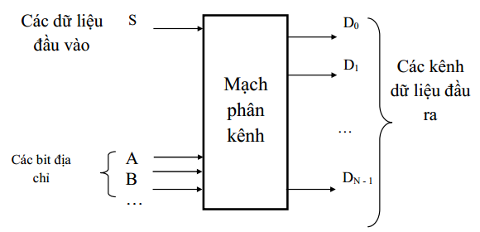
Hình 4.1. Sơ đồ khối mạch phân kênh
1.2 Mạch phân kênh hai đường ra
a) Bảng trạng thái
Một mạch phân kênh có một đường dữ liệu vào ( kênh chung S), có 2 đường dữ liệu đầu ra ( D 0 và D 1 ). Số bít địa chỉ là 1. Giả sử khi nhận được đúng địa chỉ và có tín hiệu vào thì đường dữ liệu đầu ra tích cực ở mức cao, ta có bảng trạng thái như sau:
Kênh vào | Các bít địa chỉ | Các đường dữ liệu đầu ra
S | A | D₀ | D₁
1 | 0 | 1 | 0
1 | 1 | 0 | 1
b) Hàm logic
Từ bảng trạng thái ta có thể viết được các hàm đầu ra như sau:
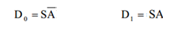
c) Mạch logic
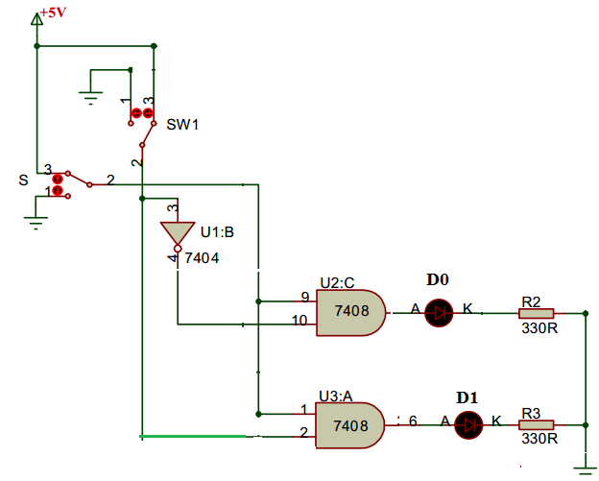
Hình 4.2. Sơ đồ nguyên lý mạch phân kênh hai đường
1.3 Mạch phân kênh bốn đường ra
a) Bảng trạng thái
Một mạch phân kênh có một đường dữ liệu vào ( kênh chung S), có 4 đường dữ liệu đầu ra ( D 0 đến D 3 ). Số bít địa chỉ là 2
Giả sử khi nhận được đúng địa chỉ và có tín hiệu vào thì đường dữ liệu đầu ra tích cực ở mức cao, ta có bảng trạng thái như sau:
Bảng 4.1 Bảng trạng thái mạch phân kênh bốn đường ra
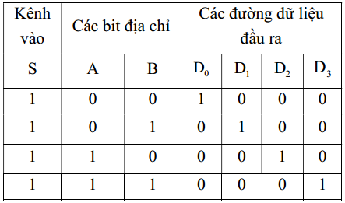
b) Hàm logic
Từ bảng trạng thái ta có thể viết được các hàm đầu ra như sau:
c) Mạch logic
Từ các biểu thức của các hàm đầu ra ta vẽ được mạch điện như sau:
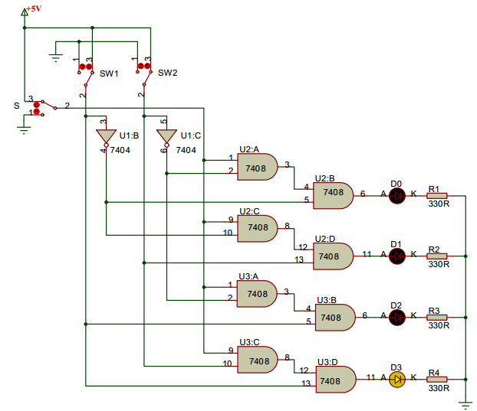
1.4. Thực hành
a. Điều kiện thực hiện
+ Kiểm tra vị trí nơi làm việc: Đảm bảo các thiết bị, dụng cụ đặt đúng vị trí dễ thao tác, an toàn, vệ sinh công nghiệp
+ Kiểm tra vật tư: Vật tư phải đầy đủ, đúng chủng loại yêu cầu
+ Kiểm tra tình trạng dụng cụ: Đầy đủ, đúng yêu cầu kỹ thuật
+ Kiểm tra tình trạng thiết bị: Các thiết bị board nguồn, đồng hồ vạn năng làm việc bình thường. Board cắm có lỗ cắm phải chắc chắn đảm bảo tiếp xúc
b. Trình tự thực hiện
+ Khảo sát mạch điện
Bước 1:
- Chuẩn bị các linh kiện đã chọn.
- Kiểm tra board mạch
- Xác định vị trí đặt linh kiện trên board
Bước 2:
Lắp ráp linh kiện trên board cắm
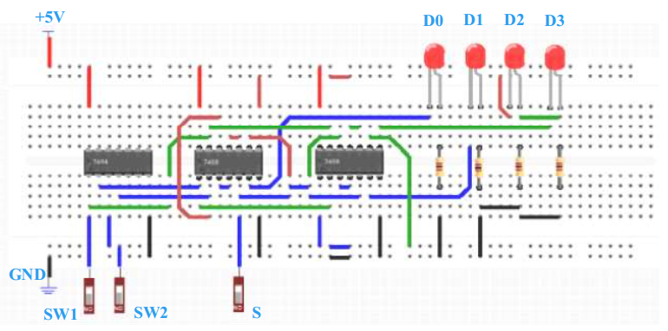
Bước 3:
Đo kiểm tra nguội
Bước 4:
Cấp nguồn

2. Mạch dồn kênh
2.1 Khái niệm chung về mạch dồn kênh
Một mạch dồn kênh sẽ có N đường dữ liệu đầu vào ( D 0 ÷ DN−1 ), một đường dữ liệu ra ( kênh chung Y) và có m bit địa chỉ ( số bit địa chỉ phụ thuộc vào số kênh dữ liệu đầu vào theo công thức: ( 2m−1 ≤ N ≤ 2m ), trong một thời điểm xác định chỉ có duy nhất một đường vào được hoạt động .
Sơ đồ chung tổng quát của một mạch dồn kênh có dạng như hình
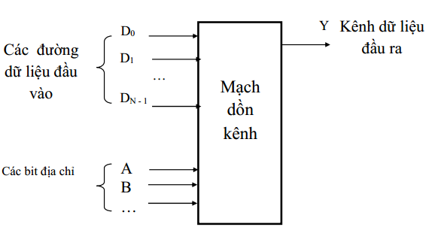
Hình 4.3. Sơ đồ khối mạch dồn kênh
2.2 Mạch dồn kênh hai đầu vào
a) Bảng trạng thái
Một mạch dồn kênh có hai đường dữ liệu vào ( D 0, D 1 ), có một đường dữ liệu đầu ra (kênh chung Y). Có 1 bít địa chỉ
Giả sử khi nhận được đúng địa chỉ và có tín hiệu vào thì đường dữ liệu đầu ra tích cực ở mức cao và nhận đúng tín hiệu của kênh truyền từ đầu vào với mã địa chỉ của nó, ta có bảng trạng thái như sau:
Bảng 7.9 bảng trạng thái mạch dồn kênh hai đầu vào
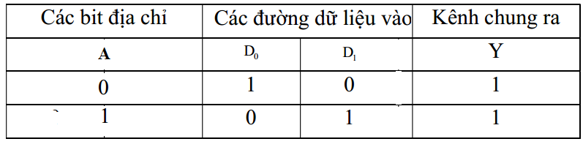
b) Hàm logic
Từ bảng trạng thái ta có thể viết được hàm đầu ra như sau:
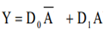
c) Mạch logic
Từ các biểu thức của các hàm đầu ra ta vẽ được mạch điện như sau:
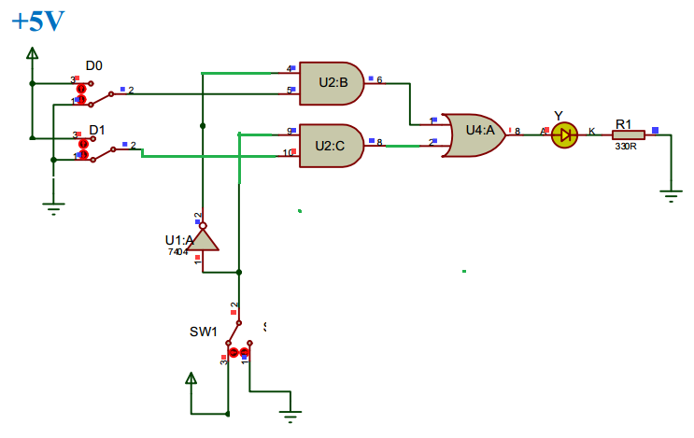
Hình 4.4. Sơ đồ khối mạch dồn kênh hai đầu vào
2.3 Mạch dồn kênh bốn đầu vào
a) Bảng trạng thái
Một mạch dồn kênh có bốn đường dữ liệu vào ( D 0 ÷ D 3 ), có một đường dữ liệu đầu ra (kênh chung Y). Có 2 bít địa chỉ
Giả sử khi nhận được đúng địa chỉ và có tín hiệu vào thì đường dữ liệu đầu ra tích cực ở mức cao và nhận đúng tín hiệu của kênh truyền từ đầu vào với mã địa chỉ của nó, ta có bảng trạng thái như sau:
Bảng 7.9 bảng trạng thái mạch dồn kênh bốn đầu vào
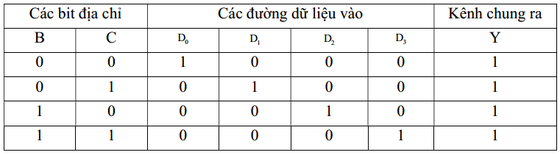
b) Hàm logic
Từ bảng trạng thái ta có thể viết được hàm đầu ra như sau:
c) Mạch logic
Từ các biểu thức của các hàm đầu ra ta vẽ được mạch điện như sau: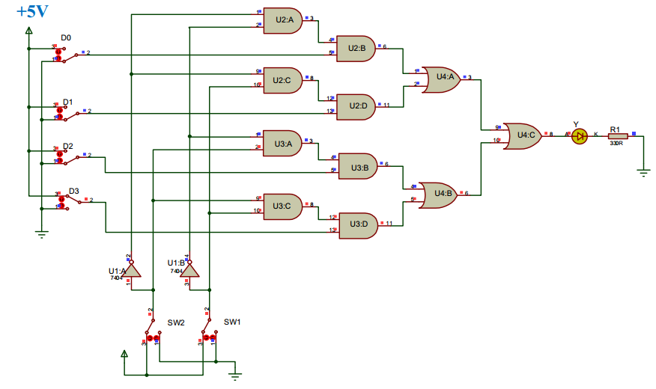
Hình 4.5. Sơ đồ khối mạch dồn kênh bốn đầu vào

2.4. Thực hành
a. Điều kiện thực hiện
+ Kiểm tra vị trí nơi làm việc: Đảm bảo các thiết bị, dụng cụ đặt đúng vị trí dễ thao tác, an toàn, vệ sinh công nghiệp
+ Kiểm tra vật tư: Vật tư phải đầy đủ, đúng chủng loại yêu cầu
+ Kiểm tra tình trạng dụng cụ: Đầy đủ, đúng yêu cầu kỹ thuật
+ Kiểm tra tình trạng thiết bị: Các thiết bị board nguồn, đồng hồ vạn năng làm việc bình thường. Board cắm có lỗ cắm phải chắc chắn đảm bảo tiếp xúc
b.Trình tự thực hiện
+ Khảo sát mạch điện
Bước 1:
- Chuẩn bị các linh kiện đã chọn.
- Kiểm tra board mạch
- Xác định vị trí đặt linh kiện trên board
Bước 2:
Lắp ráp linh kiện trên board cắm
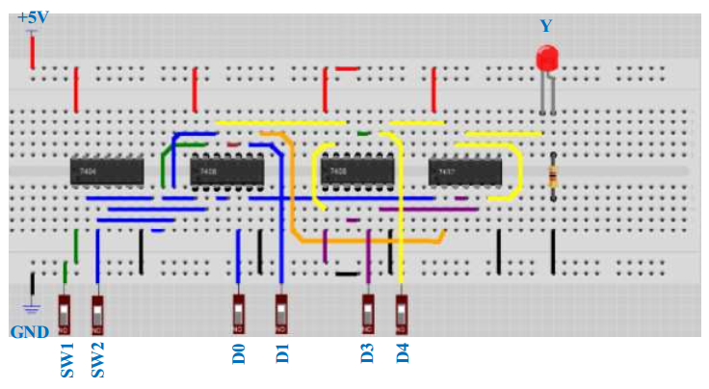
Bước 3:
Đo kiểm tra nguội
Bước 4:
Cấp nguồn

TÀI LIỆU THAM KHẢO

[1]. Hồ Văn Sung . Linh kiện bán dẫn và vi mạch - NXB Giáo dục, 2000.
[2]. Dương Minh Trí. Sơ đồ chân linh kiện và bán dẫn - NXB Khoa học và kỹ thuật, 2002.
[3]. Nguyễn Thuý Vân. Thiết kế logic số. NXB Khoa học và kỹ thuật, 2000.
[4]. Vũ Đức Thọ dịch. Cơ sở kỹ thuật điện tử số. Đại học Thanh hoa Bắc Kinh , 2003.

